ООО «Турцентр-ЭКСПО» г. Белгород, ул. Щорса, 64 а, III этаж
Остановка ТРЦ «Сити Молл Белгородский»
www.turcentr31.ru т./ф: (4722) 28-90-40; тел: (4722) 28-90-45; +7-951-769-21-41

АДЛЕР, «РАЙСКИЙ УГОЛОК» Лето 2021

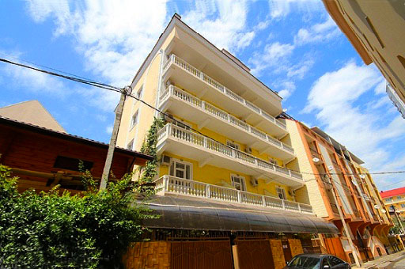Гостевой дом «Райский уголок» расположен в центре Адлера, в 3 минутах от пляжа. Адлер – микрорайон Сочи, расположенный в 24-х км от его центра, который фактически является полноценным курортом, самым южным и теплым на территории нашей страны. Отличные пляжи и всегда чистое море, песчано-галечный пляж «Чайка» (бесплатный), оборудованный лежаками и навесами (платно). Территория дома наполнена тропическими растениями и цветами, среди которых имеется зона для отдыха со столиками, где наши гости могут провести свое свободное время, любуясь необычным фонтаном с маленьким бассейном и золотыми рыбками. Удобное расположение заметно выделяет "Райский уголок из числа многих гостиниц города, позволяет быстро и без проблем добраться как до аэропорта и ж/д вокзала, так и до центра Сочи. А так же вы можете разнообразить свой отдых, посетив местные достопримечательности: посетить океанариум, дельфинарий, дендрарий, Олимпийский парк, съездить на гору Ахун, посетить форелевое хозяйство, страусиную ферму, вольерный комплекс Кавказского государственного природного биосферного заповедника.
Размещение: «Стандарт» 2-х, 3-х местные номера с удобствами (WC, душ, ТВ, сплит-система, холодильник электрочайник , новая мебель: кровати, тумбочки, шкаф, стол ).
Пляж: 3 мин - песчано-галечный пляж «Чайка», оборудованный лежаками и навесами.
Питание: кухня общего пользования с посудой.
Дети: до 5 лет на одном месте с родителями- 7600 руб., до 12 лет скидка на проезд - 200 руб.

Стоимость тура на 1 человека (7 ночей)

Размещение  Заезды | СТАНДАРТ
 | 2-х мест.  с удоб. | 3-х мест.  с удоб.
31.05.-09.06. | 13250 | 12150
07.06.-16.06. | 13450 | 12550
14.06.-23.06. | 14750 | 12950
21.06.-30.06. | 15150 | 13350
28.06.-07.07. | 16650 | 14650
05.07.-14.07. | 16950 | 14650
12.07.-21.07. | 16950 | 14850
19.07.-28.07. | 17150 | 14850
26.07.-04.08. | 17150 | 14850
02.08.-11.08. | 17150 | 14850
09.08.-18.08. | 17150 | 14850
16.08.-25.08. | 17150 | 14850
23.08.-01.09. | 16950 | 14650
30.08.-08.09. | 15450 | 14250
06.09.-15.09. | 15250 | 13850
13.09.-22.09. | 14950 | 13550
20.09.-29.09. | 14950 | 13350
В стоимость входит: проезд на автобусе, проживание в номерах выбранной категории, сопровождение, страховка от несчастного случая.
Курортный сбор за доп. плату – 10 руб/чел. в день.

Выезд из Белгорода еженедельно по понедельникам.
Хочешь классно отдохнуть – отправляйся с нами в путь!!!!

